## Définir les privilèges

**Résumé** : Un administrateur peut accepter la demande d'une personne pour être organisateur

**Acteurs** : Admin

### Description des enchaînements :

**Pré conditions** : -

Scénario nominal

1. L'acteur clique sur le menu "Demandes organisateurs"
2. <<UC : Vérifier la session>>
3. Le système récupère la liste des demandes organisateur dans la BD et l'affiche
4. L'acteur clique sur le bouton "Accepter" à côté d'une demande organisateur
5. <<UC : Vérifier la session>>
6. Le système met à jour le status de l'organisateur dans la BD
7. Le système supprime la demande organisateur de la liste
8. Le système envoie un email informant la validation du compte
9. Fin du cas

Enchaînements alternatifs :  
A1 : L'acteur refuse la demande organisateur

Démarre au point 4 du scénario nominal

1. L'acteur clique sur le bouton "Refuser" à côté d'une demande organisateur
2. <<UC : Vérifier la session>>
3. Le système envoie un email informant la non-validation du compte
4. Le système supprime la demande organisateur de la liste et de la BD
5. Fin du scénario alternatif

Enchaînements d’exception : -

Post conditions : -

### Besoins d’IHM

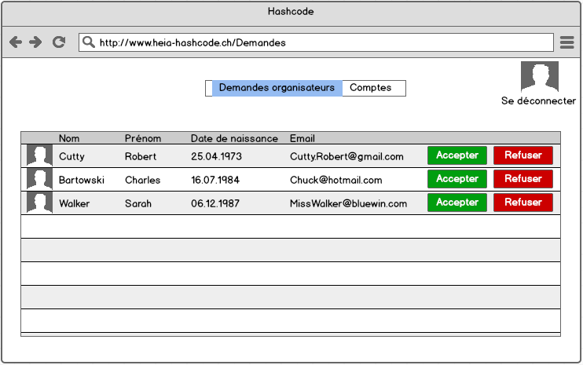

Remarques complémentaires : -

## Supprimer un compte

**Résumé** : Un compte sur la plateforme peut être supprimé par un administrateur

**Acteurs** : Admin

### Description des enchaînements :

**Pré conditions** : Un compte admin ne peut pas être supprimé par un autre admin

Scénario nominal

1. L'acteur clique sur le menu "Comptes"
2. <<UC : Vérifier la session>>
3. Le système récupère la liste des Challengers dans la BD et l'affiche ("onglet Challengers")
4. L'acteur clique sur le bouton "Supprimer" à droite d'un compte
5. <<UC : Vérifier la session>>
6. Le système affiche une demande de confirmation de suppression de compte
7. L'acteur clique sur le bouton "Supprimer"
8. <<UC : Vérifier la session>>
9. Le système supprime le compte de la BD et de la vue
10. Fin du cas

Enchaînements alternatifs :  
A1 : L'acteur veut supprimer un organisateur

Démarre au point 4 du scénario nominal

1. L'acteur clique sur l'onglet "Organisateurs"
2. <<UC : Vérifier la session>>
3. Le système récupère la liste des Organisateurs dans la BD et l'affiche ("onglet Organisateurs")
4. Reprend au point 4 du scénario nominal

A2 : L'acteur annule la suppression du compte

Démarre au point 7 du scénario nominal

1. L'acteur clique sur le bouton "Annuler"
2. <<UC : Vérifier la session>>
3. Fin du scénario alternatif

Enchaînements d’exception : -

Post conditions : -

### ­­­­Besoins d’IHM

Remarques complémentaires : -

## Consulter les informations d'un concours

**Résumé** : Toute personne peut consulter les informations des concours

**Acteurs** : Visiteur, Organisateur

### Description des enchaînements :

**Pré conditions** : -

Scénario nominal

1. L'acteur clique sur le menu "Concours"
2. <<UC : Vérifier la session>> (Pas pour le Visiteur)
3. Le système récupère les détails du concours actuel dans la BD
4. Le système affiche les détails (onglet "Présent")
5. Fin du cas

Enchaînements alternatifs :  
A1 : L'acteur veut consulter les informations d'un concours terminé

Démarre au point 5 du scénario nominal

1. L'acteur clique sur l'onglet "Terminés"
2. <<UC : Vérifier la session>> (Pas pour le Visiteur)
3. Le système récupère la liste des concours terminés dans la BD et l'affiche (onglet "Terminés")
4. L'acteur clique sur un concours dans la liste
5. <<UC : Vérifier la session>> (Pas pour le Visiteur)
6. Le système récupère les détails du concours dans la BD et les affiche
7. Fin du scénario alternatif

A2 : L'acteur veut consulter les informations d'un concours futur

Démarre au point 5 du scénario nominal

1. L'acteur clique sur l'onglet "A venir"
2. <<UC : Vérifier la session>> (Pas pour le Visiteur)
3. Le système récupère la liste des concours futurs dans la BD et l'affiche (onglet "A venir")
4. L'acteur clique sur un concours dans la liste
5. <<UC : Vérifier la session>> (Pas pour le Visiteur)
6. Le système récupère les détails du concours dans la BD et les affiche
7. Fin du scénario alternatif

A3 : Aucun concours actuel n'est en cours

Démarre au point 4 du scénario nominal

1. Le système affiche un message informant qu'aucun concours actuel n'est en cours
2. Fin du scénario alternatif

Enchaînements d’exception : -

Post conditions : -

### Besoins d’IHM

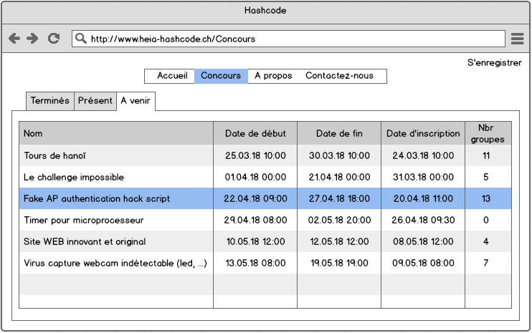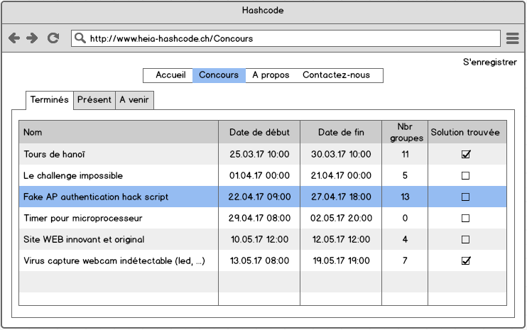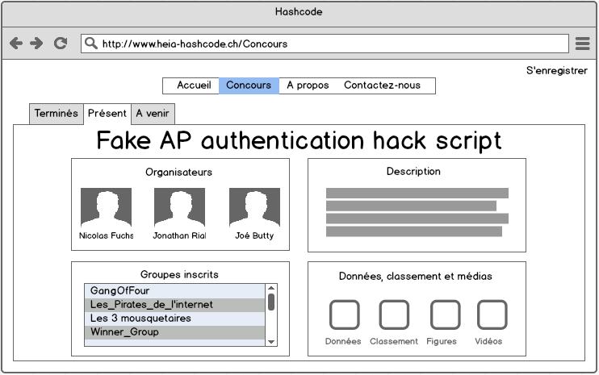

Remarques complémentaires : Les wireframes sont conçus en tant que Visiteur

## S'enregistrer sur la plateforme

**Résumé** : Une personne peut s'enregistrer sur la plateforme de concours

**Acteurs** : Visiteur

### Description des enchaînements :

**Pré conditions** : -

Scénario nominal

1. L'acteur clique sur le lien "S'enregistrer"
2. Le système affiche une page avec un formulaire d'enregistrement
3. L'acteur entre ses informations personnelles dans les champs du formulaire et les valide
4. L'acteur coche la case pour accepter les conditions d'utilisation
5. Le système dégrise le bouton "S'enregistrer"
6. L'acteur clique sur le bouton "S'enregistrer"
7. Le système vérifie la validité et le format des informations entrées
8. Le système ajoute le compte en attente dans la BD
9. Le système envoie un email de vérification
10. L'acteur accède à son email et clique sur le lien de vérification
11. Le système met à jour le compte dans la BD
12. Le système affiche une page de bienvenue
13. Fin du cas

Enchaînements alternatifs :  
A1 : Les informations entrées sont invalides

Démarre au point 8 du scénario nominal

1. Le système affiche un message d'erreur
2. Reprend au point 3 du scénario nominal

A2 : L'acteur choisit une photo de profil

Démarre au point 3,4,6 du scénario nominal

1. L'acteur clique sur l'icone d'image de profil
2. Le système ouvre un explorateur de fichier
3. L'acteur recherche une photo de profil et la valide
4. Le système affiche la photo sélectionnée à la place de l'icône par défaut
5. Reprend au point 3,4,6 du scénario nominal

A3 : L'acteur est déjà enregitré

Démarre au point 3,4 du scénario nominal

1. <<UC : Login>>
2. Fin du scénario alternatif

Enchaînements d’exception : -

Post conditions : -

### Besoins d’IHM

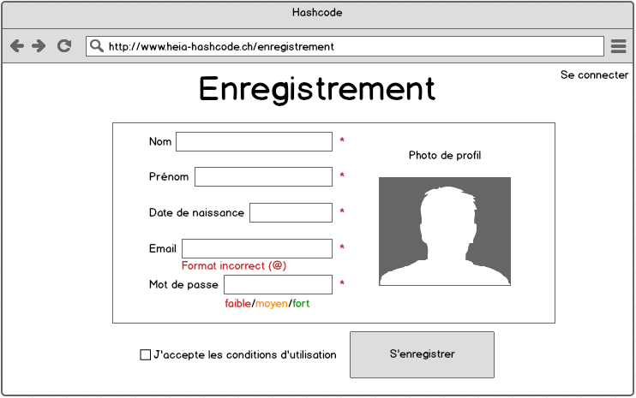

Remarques complémentaires : -

## Login

**Résumé** : Une personne non loggée peut se logger sur la plateforme de concours

**Acteurs** : Visiteur

### Description des enchaînements :

**Pré conditions** : Les acteurs héritant de Visiteur ne sont pas concernés

Scénario nominal

1. L'acteur clique sur le lien "Se connecter"
2. <<UC : Vérifier la session>>
3. Fin du cas

Enchaînements alternatifs : -

Enchaînements d’exception : -

Post conditions : -

### Besoins d’IHM

Remarques complémentaires : -

## Consulter/Modifier les données de son compte

**Résumé** : Une personne loggée sur la plateforme peut paramétrer son profil

**Acteurs** : Personne loggée

### Description des enchaînements :

**Pré conditions** : -

Scénario nominal

1. L'acteur clique sur la photo de profil
2. <<UC : Vérifier la session>>
3. Le système récupère les informations de l'acteur dans la BD
4. Le système affiche une page avec les informations de l'acteur
5. L'acteur modifie les champs désirés et les valide
6. <<UC : Vérifier la session>>
7. L'acteur clique sur le bouton "Sauvegarder"
8. <<UC : Vérifier la session>>
9. Le système vérifie la validité et le format des informations entrées
10. Le système met à jour le compte dans la BD
11. Le système affiche un message de confirmation de modification
12. Fin du cas

Enchaînements alternatifs :  
A1 : Les informations entrées sont invalides

Démarre au point 10 du scénario nominal

1. Le système affiche un message d'erreur
2. Reprend au point 5 du scénario nominal

Enchaînements d’exception : -

Post conditions : -

### Besoins d’IHM

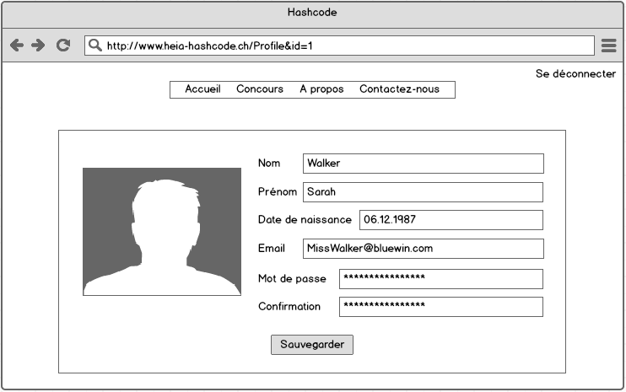

Remarques complémentaires : -

## Consulter les équipes

**Résumé** : Une personne loggée peut consulter les membres des équipes inscrites à un concours

**Acteurs** : Personne loggée

### Description des enchaînements :

**Pré conditions** : Un membre peut quitter uniquement une équipe inscrite à un concours futur. Le créateur de l'équipe ne peut pas non plus quitter l'équipe.

Scénario nominal

1. L'acteur clique sur le menu "Concours"
2. <<UC : Vérifier la session>>
3. Le système récupère les détails du concours actuel dans la BD
4. Le système affiche les détails du concours (onglet "Présent")
5. L'acteur clique sur une équipe
6. <<UC : Vérifier la session>>
7. Le système récupère les membres de l'équipe de la BD et les affiche dans un pop-up
8. Fin du cas

Enchaînements alternatifs :  
A1 : L'acteur désire consulter son équipe pour un concours futur

Démarre au point 5 du scénario nominal

1. L'acteur clique sur l'onglet "A venir"
2. <<UC : Vérifier la session>>
3. Le système récupère la liste des concours futurs dans la BD et l'affiche (onglet "A venir")
4. L'acteur clique sur un concours dans la liste
5. <<UC : Vérifier la session>>
6. Le système récupère les détails du concours dans la BD et les affiche
7. Reprend au point 5 du scénario nominal

A2 : L'acteur désire consulter son équipe pour un concours terminé

Démarre au point 5 du scénario nominal

1. L'acteur clique sur l'onglet "Terminés"
2. <<UC : Vérifier la session>>
3. Le système récupère la liste des concours terminés dans la BD et l'affiche (onglet "Terminés")
4. L'acteur clique sur un concours dans la liste
5. <<UC : Vérifier la session>>
6. Le système récupère les détails du concours dans la BD et les affiche
7. Reprend au point 5 du scénario nominal

A3 : L'acteur désire quitter l'équipe

Démarre au point 5 du scénario nominal

1. L'acteur clique sur son équipe
2. <<UC : Vérifier la session>>
3. Le système récupère les membres de l'équipe de la BD et les affiche dans un pop-up
4. L'acteur clique sur le bouton "Quitter l'équipe"
5. <<UC : Vérifier la session>>
6. Le système affiche une demande de confirmation pour quitter l'équipe
7. L'acteur clique sur le bouton "Quitter"
8. <<UC : Vérifier la session>>
9. Le système supprime l'acteur de l'équipe dans la BD
10. Fin du scénario alternatif

Enchaînements d’exception : -

Post conditions : -

### Besoins d’IHM

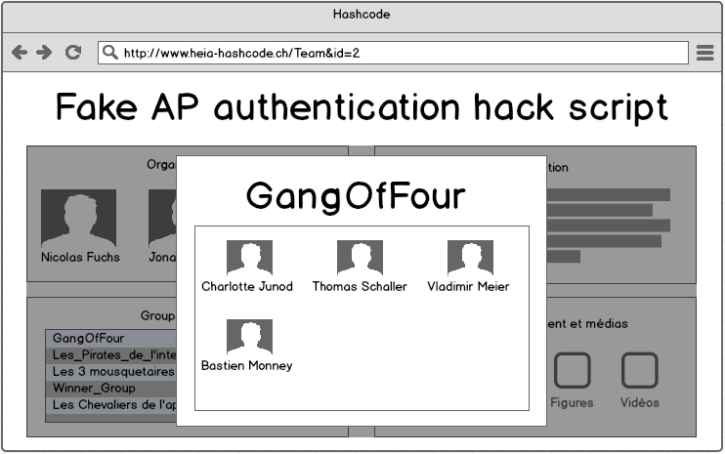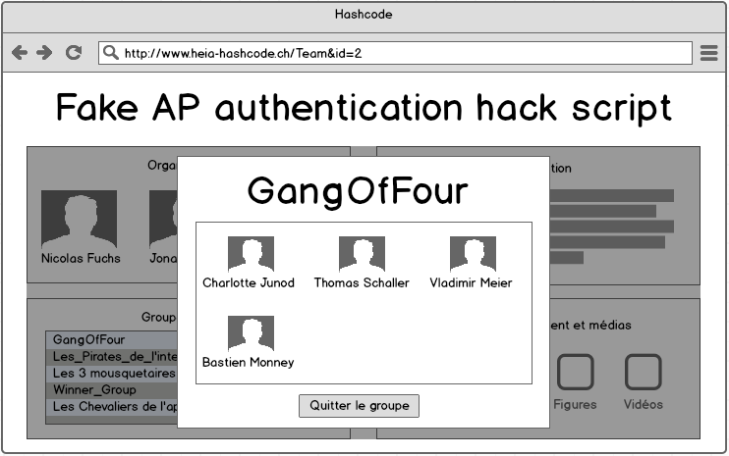

Remarques complémentaires : -

## Gérer une équipe

**Résumé** : Une personne peut créer une équipe pour un concours, la modifier et la supprimer

**Acteurs** : Personne loggée, Challenger

### Description des enchaînements :

**Pré conditions** : Seule la personne ayant créé l'équipe peut la modifier et la supprimer

Scénario nominal

1. L'acteur clique sur le menu "Concours"
2. <<UC : Vérifier la session>>
3. Le système récupère les détails du concours actuel dans la BD
4. Le système affiche les détails (onglet "Présent")
5. L'acteur clique sur l'onglet "A venir"
6. <<UC : Vérifier la session>>
7. Le système récupère la liste des concours futurs dans la BD et l'affiche (onglet "A venir")
8. L'acteur clique sur un concours dans la liste
9. <<UC : Vérifier la session>>
10. Le système récupère les détails du concours dans la BD et les affiche
11. L'acteur clique sur le bouton "Gérer une équipe"
12. <<UC : Vérifier la session>>
13. L'acteur entre le nom de l'équipe
14. <<UC : Vérifier la session>>
15. Le système récupère la liste des équipes inscrites dans la BD et vérifie que le nom n'existe pas
16. L'acteur clique sur le bouton "Inscrire le groupe"
17. <<UC : Vérifier la session>>
18. Le système ajoute/supprime les membres dans l'équipe dans la BD
19. Le système crée l'équipe dans la BD
20. Le système affiche un message de confirmation de création d'équipe
21. Fin du cas

Enchaînements alternatifs :  
A1 : L'acteur désire ajouter des membres à son équipe

Démarre au point 16 du scénario nominal

1. <<UC : Ajouter un membre>>
2. Reprend au point 16 du scénario nominal

A2 : L'acteur désire supprimer des membres de son équipe

Démarre au point 16 du scénario nominal

1. <<UC : Supprimer un membre>>
2. Reprend au point 16 du scénario nominal

A3 : L'acteur désire supprimer l'équipe

Démarre au point 13 du scénario nominal

1. <<UC : Supprimer une équipe>>
2. Fin du scénario alternatif

A4 : Le nom d'équipe existe déjà pour ce concours

Démarre au point 16 du scénario nominal

1. Le système affiche un message d'erreur
2. Reprend au point 13 du scénario nominal

Enchaînements d’exception : -

Post conditions : -

### Besoins d’IHM

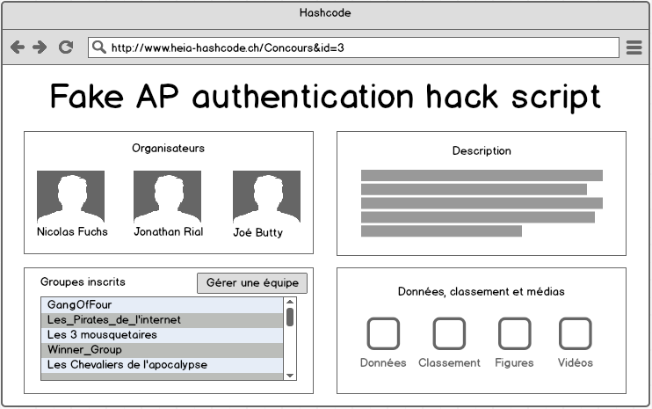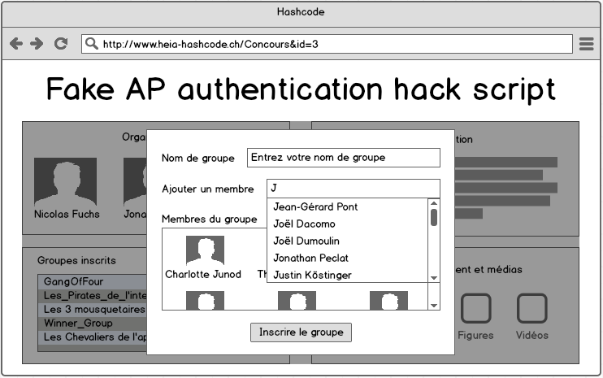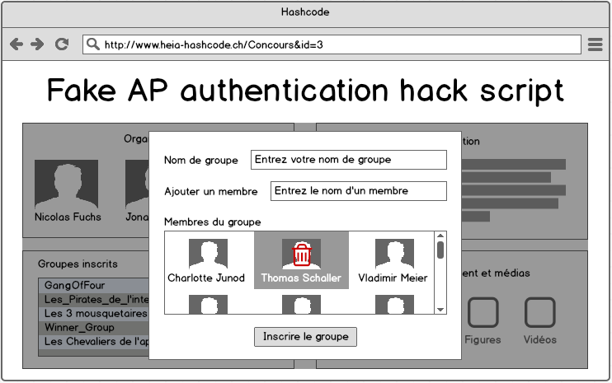

Remarques complémentaires : -

## Logout

**Résumé** : Une personne connectée sur la plateforme peut se déconnecter

**Acteurs** : Personne loggée, Admin

### Description des enchaînements :

**Pré conditions** : -

Scénario nominal

1. L'acteur clique sur le bouton "Déconnexion"
2. <<UC : Vérifier la session>>
3. Le système déconnecte l'acteur
4. Fin du cas

Enchaînements alternatifs : -

Enchaînements d’exception : -

Post conditions : -

### Besoins d’IHM

Remarques complémentaires : -

## Supprimer une équipe

**Résumé** : Une personne loggée ayant créé une équipe au préalable peut la supprimer

**Acteurs** : Personne loggée

### Description des enchaînements :

**Pré conditions** : -

Scénario nominal

1. L'acteur clique sur le bouton "Supprimer l'équipe"
2. <<UC : Vérifier la session>>
3. Le système affiche une demande de confirmation de suppression de l'équipe
4. L'acteur clique sur le bouton "Supprimer"
5. <<UC : Vérifier la session>>
6. Le système récupère les membres de l'équipe dans la DB
7. Le système envoie une notification à tous les membre de l'équipe
8. Le système supprime l'équipe de la BD
9. Le système affiche un message de confirmation de suppression
10. Fin du cas

Enchaînements alternatifs :  
A1 : L'acteur annule la suppression de l'équipe

Démarre au point 4 du scénario nominal

1. L'acteur clique sur le bouton "Annuler"
2. Fin du scénario alternatif

Enchaînements d’exception : -

Post conditions : -

### Besoins d’IHM

Remarques complémentaires : -

## Supprimer un membre

**Résumé** : Une personne loggée ayant créé une équipe au préalable peut en supprimer un membre

**Acteurs** : Personne loggée

### Description des enchaînements :

**Pré conditions** : -

Scénario nominal

1. L'acteur sélectionne un membre de l'équipe
2. <<UC : Vérifier la session>>
3. Le système affiche un logo de poubelle sur le membre sélectionné
4. L'acteur clique sur le logo poubelle
5. <<UC : Vérifier la session>>
6. Le système supprime le membre de la fenêtre
7. Fin du cas

Enchaînements alternatifs : -

Enchaînements d’exception : -

Post conditions : -

### Besoins d’IHM

Remarques complémentaires : -

## Ajouter un membre

**Résumé** : Une personne loggée ayant créé une équipe au préalable peut en ajouter un membre

**Acteurs** : Personne loggée

### Description des enchaînements :

**Pré conditions** : -

Scénario nominal

1. L'acteur entre le nom du membre à ajouter
2. <<UC : Vérifier la session>>
3. Le système récupère les informations du membre dans la BD
4. Le système ajoute le membre dans la fenêtre
5. Fin du cas

Enchaînements alternatifs :

A1 : Le membre entré n'existe pas

Démarre au point 4 du scénario nominal

1. Fin du scénario alternatif

Enchaînements d’exception : -

Post conditions : -

### Besoins d’IHM

Remarques complémentaires : -

## Vérifier la session

**Résumé** : Lorsqu'une personne fait une action sur la plateforme, le status de la session doit être vérifié

**Acteurs** : Visiteur, Admin

### Description des enchaînements :

**Pré conditions** : -

Scénario nominal

1. Le système vérifie si le timeout est dépassé
2. Le système affiche une page de login
3. L'acteur entre ses données de login
4. Le système récupère le mot de passe lié à l'email entré
5. Le système vérifie la validité des entrées
6. Fin du cas

Enchaînements alternatifs :

A1 : Le timeout n'est pas dépassé

Démarre au point 2 du scénario nominal

1. Fin du scénario alternatif

A2 : L'acteur entre des données de login incorrectes

Démarre au point 5 du scénario nominal

1. Le système affiche un message d'erreur
2. Reprend au point 3 du scénario nominal

Enchaînements d’exception : -

Post conditions : -

### Besoins d’IHM

Remarques complémentaires : -

## Consulter les solutions déposées

**Résumé** : Les solutions d'un concours peuvent être consultées par l'équipe qui les a déposées

**Acteurs** : Challenger

### Description des enchaînements :

**Pré conditions** : -

Scénario nominal

1. L'acteur clique sur le menu "Concours"
2. <<UC : Vérifier la session>>
3. Le système récupère les détails du concours actuel dans la BD
4. Le système affiche les détails (onglet "Présent")
5. L'acteur clique sur le bouton "Solutions" à côté du nom du groupe
6. <<UC : Vérifier la session>>
7. Le système récupère la liste des solutions de l'équipe dans la DB et l'affiche dans un pop-up
8. L'acteur clique sur une solution
9. <<UC : Vérifier la session>>
10. Le système télécharge la solution sur la machine
11. Fin du cas

Enchaînements alternatifs :  
A1 : L'acteur veut consulter les solutions d'un concours terminé

Démarre au point 5 du scénario nominal

1. L'acteur clique sur l'onglet "Terminés"
2. <<UC : Vérifier la session>>
3. Le système récupère la liste des concours terminés dans la BD et l'affiche (onglet "Terminés")
4. L'acteur clique sur un concours dans la liste
5. <<UC : Vérifier la session>>
6. Le système récupère les détails du concours dans la BD et les affiche
7. Reprend au point 5 du scénario nominal

A2 : Aucun concours actuel n'est en cours

Démarre au point 4 du scénario nominal

1. Le système affiche un message informant qu'aucun concours actuel n'est en cours
2. Fin du scénario alternatif

Enchaînements d’exception : -

Post conditions : -

### Besoins d’IHM

Remarques complémentaires : -

## Déposer une solution

**Résumé** : Une personne participant à un concours peut déposer une solution

**Acteurs** : Challenger

### Description des enchaînements :

**Pré conditions** : -

Scénario nominal

1. L'acteur clique sur le menu "Concours"
2. <<UC : Vérifier la session>>
3. Le système récupère les détails du concours actuel dans la BD
4. Le système affiche les détails (onglet "Présent")
5. L'acteur clique sur le bouton "Déposer une solution"
6. <<UC : Vérifier la session>>
7. Le système affiche un explorateur de fichier
8. L'acteur sélectionne le fichier de solution
9. <<UC : Vérifier la session>>
10. Le système affiche le nom du fichier sélectionné et les boutons "Déposer" et "Annluer"
11. L'acteur clique sur le bouton "Déposer"
12. <<UC : Vérifier la session>>
13. Le système crée une solution dans la BD
14. Fin du cas

Enchaînements alternatifs :

A1 : Aucun concours actuel n'est en cours

Démarre au point 4 du scénario nominal

1. Le système affiche un message informant qu'aucun concours actuel n'est en cours
2. Fin du scénario alternatif

A2 : L'acteur annule le dépôt d'une solution

Démarre au point 11 du scénario nominal

1. L'acteur clique sur le bouton "Annuler"
2. Fin du scénario alternatif

Enchaînements d’exception : -

Post conditions : -

### Besoins d’IHM

Remarques complémentaires : -

## Consulter les concours

**Résumé** : Un organisateur peut consulter les concours qu'il a organisés

**Acteurs** : Organisateur

### Description des enchaînements :

**Pré conditions** : -

Scénario nominal

1. L'acteur clique sur le menu "Concours"
2. <<UC : Vérifier la session>>
3. Le système récupère les détails du concours actuel dans la BD
4. Le système affiche les détails (onglet "Présent")
5. Fin du cas

Enchaînements alternatifs :  
A1 : L'acteur veut consulter les informations d'un concours terminé

Démarre au point 5 du scénario nominal

1. L'acteur clique sur l'onglet "Terminés"
2. <<UC : Vérifier la session>> (Pas pour le visiteur)
3. Le système récupère la liste des concours terminés dans la BD et l'affiche (onglet "Terminés")
4. L'acteur clique sur un concours dans la liste
5. <<UC : Vérifier la session>> (Pas pour le visiteur)
6. Le système récupère les détails du concours dans la BD et les affiche
7. Fin du scénario alternatif

A2 : L'acteur veut consulter les informations d'un concours futur

Démarre au point 5 du scénario nominal

1. L'acteur clique sur l'onglet "A venir"
2. <<UC : Vérifier la session>> (Pas pour le visiteur)
3. Le système récupère la liste des concours futurs dans la BD et l'affiche (onglet "A venir")
4. L'acteur clique sur un concours dans la liste
5. <<UC : Vérifier la session>> (Pas pour le visiteur)
6. Le système récupère les détails du concours dans la BD et les affiche
7. Fin du scénario alternatif

A3 : Aucun concours actuel organisé n'est en cours

Démarre au point 4 du scénario nominal

1. Le système affiche un message informant qu'aucun concours actuel n'est en cours
2. Fin du scénario alternatif

Enchaînements d’exception : -

Post conditions : -

### Besoins d’IHM

Remarques complémentaires : -

## Créer un concours

**Résumé** : Un organisateur peut créer un concours seul ou en équipe

**Acteurs** : Organisateur

### Description des enchaînements :

**Pré conditions** : -

Scénario nominal

1. L'acteur clique sur le menu "Concours"
2. <<UC : Vérifier la session>>
3. Le système récupère les détails du concours actuel dans la BD
4. Le système affiche les détails (onglet "Présent")
5. L'acteur clique sur le bouton "Créer un concours"
6. <<UC : Vérifier la session>>
7. Le système affiche une page de création de concours
8. L'acteur entre les informations demandées (nom du concours, dates de début/fin/inscription, liens vers la description, la figure et la vidéo si existantes)
9. <<UC : Vérifier la session>>
10. Le système vérifie le format et la validité des données entrées
11. L'acteur clique sur le bouton "Ajouter"
12. <<UC : Vérifier la session>>
13. Le système crée le concours dans la BD
14. Le système affiche un message de confirmation de création de concours
15. Fin du cas

Enchaînements alternatifs :  
A1 : Le format et la validité des données entrées sont incorrects

Démarre au point 11 du scénario nominal

1. Le système affiche un message d'erreur
2. Reprend au point 8 du scénario nominal

A2 : L'acteur veut ajouter d'autres organisateurs au concours

Démarre au point 9 du scénario nominal

1. L'acteur entre le nom du organisateur à ajouter
2. <<UC : Vérifier la session>>
3. Le système récupère les informations de l'organisateur dans la BD
4. Le système ajoute l'organisateur dans la fenêtre
5. Fin du cas

A3 : L'acteur veut supprimer des organisateurs au concours

Démarre au point 9 du scénario nominal

1. L'acteur sélectionne un organisateur de l'équipe
2. <<UC : Vérifier la session>>
3. Le système affiche un logo de poubelle sur l'organisateur sélectionné
4. L'acteur clique sur le logo poubelle
5. <<UC : Vérifier la session>>
6. Le système supprime l'organisateur de la fenêtre
7. Fin du cas

Enchaînements d’exception : -

Post conditions : -

### Besoins d’IHM

Remarques complémentaires : -